ЗАДАНИЯ ОЛИМПИАДЫ ПО ФИЗИКЕ
(школьный этап)

8 класс

- Сплав золота и серебра массой 400 г имеет плотность 14·10³ кг/м³. Полагая объем сплава равным сумме объемов его составных частей, определите массу золота и процентное содержание его в сплаве. Плотность золота – 19 300 кг/м³, плотность серебра – 10 500 кг/м³. (3 балла)
- Как определить плотность неизвестной жидкости, используя только стакан, воду и весы с разновесом? (3 балла)
- Поезд длиной 240 м, двигаясь равномерно, прошел мост за 2 мин. Какова скорость поезда, если длина моста 360 м? (2 балла)
- Коробок в форме куба заполнен водой. Определите давление воды на дно коробка, если масса воды в нем равна 64 г. Плотность воды 1000 кг/м³. (2 балла)
- Почему мокрая бумага рвется легче, чем сухая?

9 класс

- На конце соломинки сидит муравей. Соломинка свободно падает, оставаясь в вертикальном положении. Как изменится время падения, если муравей во время падения переползет по соломинке снизу вверх? (1 балл)
- По льду озера санки весом 20 Н были перемещены на пути 10 м. Чему равна работа силы тяжести на этом пути? (1 балл)
- На какую высоту можно было бы поднять гирю массой 1 кг за счет энергии, которая выделяется при охлаждении до 0 ⁰С стакана с кипятком объемом 196 см³? Удельная теплоемкость воды 4200 Дж/(кг· ⁰С), плотность воды 1000 кг/м³. (2 балла)
- Постройте изображение шахматной фигуры АВ, расположенной относительно тонкой собирающей линзы с главной оптической осью ML и фокусным расстоянием F так, как показано на рисунке. (2 балла)
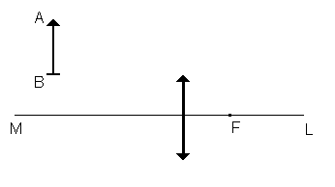
- Вагон поезда, движущегося со скоростью 36 км/ч, был пробит пулей, летевшей перпендикулярно к движению вагона. Одно отверстие в стенках вагона смещено относительно другого на 3 см. Ширина вагона – 2,7 м. Какова скорость движения пули?
(2 балла)

11 класс

- Три шарика массами 5 г, 10 г, 15 г одновременно брошены из одной точки на поверхности Земли со скоростью 100 м/с, 150 м/с, 300 м/с, направленными так, как показано на рисунке. Какое из этих тел раньше упадет на землю? Ответ обоснуйте. (1 балл)

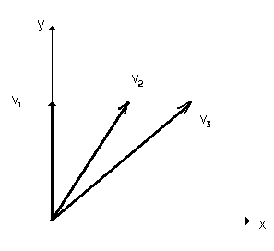

- Определите массу груза, который нужно сбросить с аэростата массой 1100 кг, движущегося равномерно вниз, чтобы аэростат с той же по величине скоростью стал двигаться вверх. Архимедова сила равна 10⁴ Н. Сила сопротивления при подъеме и спуске одинакова. (3 балла)
- Брусок массой 1 кг находится на наклонной плоскости с углом наклона 30⁰. Какую минимальную горизонтальную силу нужно приложить к бруску, чтобы он покоился, если коэффициент трения равен 0,22? (3 балла)
- Пользуясь значениями параметров схемы, указанными на рисунке, найдите заряды на обкладках конденсаторов. (4 балла)

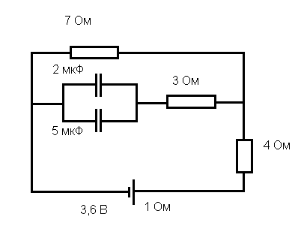
- Сколько надо испарить воды в 1 м³ воздуха, относительная влажность которого 40% при 283 К, чтобы увлажнить его до 60% при 290 К? (3 балла)

